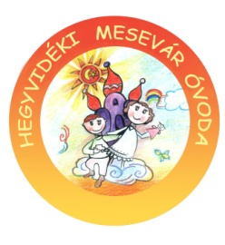
2018. januári programok

- Új esztendő köszöntése a Maci csoportban

- Madárovi foglalkozás – Téli madár-vendégeink, magevő madarak az etetőn
01.09.- 9 órakor Csiga csoport
10 órakor Nyuszi csoport
01.10. - 9 órakor Maci csoport
10 órakor Méhecske csoport
11 órakor Cica csoport
01.11. - 9 órakor Katica csoport
10 órakor Delfin csoport
- Vitamin gyümölcssaláta készítése a Maci csoportban

- 01.22-01.26.
Mese-Vár-Napok – Mesevár túra, Mesés alkotások készítése, előadások a csoportokban és azon kívül, Mesés vetélkedők

- Január 29: Szülői Értekezlet: 16:30-kor összevont szülői értekezlet a nagycsoportoknak
A tornateremben tájékoztatást nyújtunk az Iskolába készülő gyermekek szülei számára!
Ezt követően saját csoport megbeszélést-beszélgetést tartanak a csoportokban.

